兰州大学管理学院会计学专业ACCA方向班
兰州大学管理学院会计学专业ACCA方向班是我院重点支持发展的项目，于2013年开始招生，目前在读学生共163人，毕业生48人。ACCA方向班课程设置包括普通会计学专业相关课程和ACCA英国总部设置的14门专业英文课程。培养主要以高质量的就业为导向，学生毕业时授予管理学学士学位和会计学专业毕业证。该项目学生毕业前景广阔，就业竞争力强，可以在外资银行、金融保险、基金公司、跨国会计审计事务所、大型国企等从事高层次财务与管理工作。
ACCA简介
享誉全球的国际注册会计师ACCA，自1904年成立以来发展至今，已然成为全球最大的会计师组织。多年来ACCA一直坚持财会人才国际化的标准，以培养和帮助培养国际化人才为方针，为全球近200个国家培养了数以十万计的ACCA国际化财会人才。因此ACCA在全球拥有高含金量、高认可度和高权威性的“三高”美誉，其课程体系更是被联合国作为全球会计教科书的蓝本。
ACCA不断创新、修订专业资格，以满足学生和雇主的多样化需求。ACCA课程使学生全面掌握财务、财务管理、审计、税务及经营战略等方面的专业知识，提升分析能力并拓宽战略思维。
ACCA的考试大纲以国际会计准则、国际财务报告准则和国际审计准则作为依据设计考试内容，并提供了包括中国在内的40多种不同国家和地区的法律与税务方面的试卷，这使得ACCA成为最切合中国实际的国际性会计师资格。
ACCA方向班现状
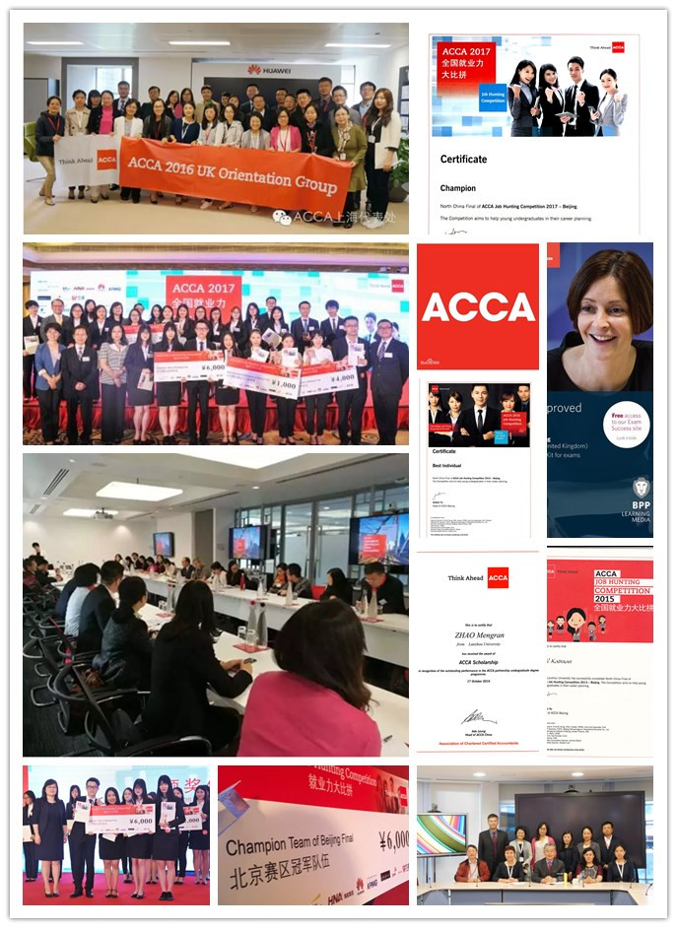
作为学院重点支持发展的项目，ACCA方向班自2013年设立至今已经经历了四年的发展。学院现设有ACCA专用教室三间，在读学生共163人，毕业生48人。ACCA课程体系内各科课程全球考通过率均高于全国平均水平。我院先后有5名同学获得ACCA在中国设立的ACCA优秀学生奖学金,在ACCA主办的 “全国就业力大比拼”中我院代表队多次取得佳绩并于2017年一举获得华北赛区冠军及全国总冠军。

ACCA核心课程教学计划总体安排
课程名称 | 第一学年 |  | 备注
 | 1 | 2
F1会计师与企业  F1 Accountant in Business | √ |  | 双语
F2管理会计  F2 Management Accounting |  | √ | 双语
F3财务会计  F3 Financial Accounting |  | √ | 双语
课程名称 | 第二学年 |  | 备注
 | 1 | 2
F4公司法与商法  F4 Corporate and Business Law | √ |  | 双语
F5业绩管理  F5 Performance Management | √ |  | 双语
F6税务Taxting |  | √ | 双语
F7财务报告  F7 Financial Reporting |  | √ | 双语
课程名称 | 第三学年 |  | 备注
 | 1 | 2
F8审计与认证业务  F8 Audit and Assurance | √ |  | 双语
F9财务管理  F9 Financial Management | √ |  | 双语
P1公司治理,风险管理及  P1 Governance, Risk and Ethics |  | √ | 双语
P2高级财务会计  P2 Corporate Reporting |  | √ | 双语
P3商业分析  P3 Business Analysis |  | √ | 双语
课程名称 | 第四学年 |  | 备注
 | 1 | 2
P4高级财务管理  P4 Advanced Financial Management | √ |  | 双语
P5高级业绩管理  P5 Advanced Performance Management | √ |  | 双语

